1. pielikums
Atklāta konkursa, identifikācijas
NR. ĶNP 2026/66, nolikumam

TEHNISKĀ SPECIFIKĀCIJA/ TEHNISKAIS PIEDĀVĀJUMS
“Sanitāro mezglu aprīkojuma noma un maināmo higiēnas preču nodrošinājums Ķekavas pašvaldības objektos”

- Pretendents kolonā “Pretendenta piedāvājums” norāda piedāvātās preces tehniskos parametrus un sniedz detalizētu tehnisko aprakstu atbilstoši izvirzītajām prasībām. Aprakstā jāietver visas pasūtītāja norādītās prasības, tajā skaitā Preces tehniskie parametri.
- Pretendentam savā tehniskajā piedāvājumā ir precīzi jānorāda informācija par piedāvāto preci un tās tehnisko aprakstu. Pretendenta piedāvājumā nedrīkst būt vairāki tehnisko piedāvājumu varianti.

Vispārīgās prasības

Nr.  p.k. | Prasības | Pretendenta piedāvājums  atbilstoši izvirzītajām prasībām
1. | Pakalpojums ietver sanitāro mezglu aprīkojuma uzstādīšanu, nomaiņu, labošanu un regulāru piegādi uzpildes materiāliem saskaņā ar grafiku, pilnu servisu, lai nodrošinātu aprīkojumu tehniskā darba kārtībā.

Nr.  p.k. | Preces nosaukums | Tehniskās prasības | Preces attēls attēlam ir informatīva nozīme | Pretandenta apliecinājumsatbilstoši izvirzītajām prasībām
1 | Automātiskais papīra ruļļa turētājs. (77. gab) | Turētājs: izmērs: 380x310x230 mm ± 5 mm (h x p x g)  Izgatavots no trieciena izturīgas plastmasas vai cita triecienizturīga materiāla. Antibakteriālas virsmas pārklājums. Iespējams saņemt papīru nepieskaroties turētājam. Vismaz 5 dažādos krāsu toņos. Stiprināms pie sienas. Darbojas ar baterijām.  Regulējami papīra ekonomijas režīmi, loksnes garums, padeves ātrums.  Papīrs:  Papīra rullis baltā krāsā, 3 kārtas, vismaz 100 metri, ECO sertifikāts.  Serviss:  Nodrošināt produktu montāžu, regulāru turētāja apkopi, regulāru piegādi uzpildes materiāliem, regulāru bezmaksas bateriju nomaiņu. | 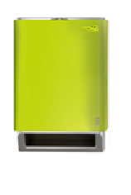
2 | Papīra salvešu turētājs (11 gab) | Turētājs: izmērs: 364x275x110 mm ± 5 mm (h x p x g)  Izgatavots no trieciena izturīgas plastmasas, vai cita triecienizturīga materiāla. Vismaz 5 krāsu toņos.  Antibakteriālas virsmas pārklājums. Stiprināms pie sienas. Uzpildāms ar 2 iepakojumiem papīra salvešu.  Salvetes: Z-tipa salvetes vismaz 120gab iepakojumā, vai M-tipa locījums - 90gab iepakojumā. Nodrošināt EcoLabel sertifikātu  Krāsa: balta  Serviss:  Nodrošināt produktu montāžu, regulāru turētāja apkopi, regulāru piegādi uzpildes materiāliem. | 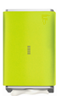
3 | Putu ziepju turētājs ( 85 gab) | Turētājs: izmērs: 265x105x120 mm ± 5 mm (h x p x g)  Izgatavots no trieciena izturīgas plastmasas vai cita triecienizturīga materiāla. Antibakteriālas virsmas pārklājums. Vismaz 5 dažādos krāsu toņos. Stiprināms pie sienas.  Ziepes:  Putu ziepes, draudzīgas rokām  (mitrinošas, pH 5.5-6.5).  Tilpums ne mazāk kā 500 ml., ne mazāk kā 1250 dozas.  Jānodrošina datu drošības lapas produktam.  Serviss:  Nodrošināt produktu montāžu, regulāru turētāja apkopi, regulāru piegādi uzpildes materiāliem, regulāru bezmaksas bateriju nomaiņu. | 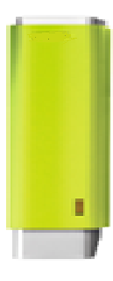
4 | Roku dezinfekcijas putu turētājs manuālās (1 gab) | Turētājs:  Izgatavots no trieciena izturīgas plastmasas, vai cita triecienizturīga materiāla. Vismaz 5 krāsu toņos.  Antibakteriālas virsmas pārklājums. Stiprināms pie sienas.  Dezinfekcija:  Dezinfekcijas putas draudzīgas rokām  Tilpums ne mazāk kā 500 ml., ne mazāk kā 1250 dozas. Nesausina roku ādu.  Jānodrošina datu drošības lapas produktam.  Serviss:  Nodrošināt produktu montāžu, regulāru turētāja apkopi, regulāru piegādi uzpildes materiāliem, regulāru bezmaksas bateriju nomaiņu.
5 | Roku dezinfekcijas putu turētājs ar sensoru (22 gab.) | Turētājs: izmērs: 280x95x120 mm ± 5 mm (h x p x g) Izgatavots no trieciena izturīgas plastmasas vai cita triecienizturīga materiāla. Antibakteriālas virsmas pārklājums. Iespējams saņemt dezinfekcijas dozu nepieskaroties turētājam. Vismaz 5 dažādos krāsu toņos. Stiprināms pie sienas. Darbojas ar baterijām.  Dezinfekcija:  Dezinfekcijas putas draudzīgas rokām  Tilpums ne mazāk kā 500 ml., ne mazāk kā 1250 dozas. Nesausina roku ādu.  Jānodrošina datu drošības lapas produktam.  Serviss:  Nodrošināt produktu montāžu, regulāru turētāja apkopi, regulāru piegādi uzpildes materiāliem, regulāru bezmaksas bateriju nomaiņu. | 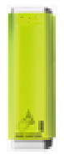
6 | Grīdas statīvs roku dezinfekcijas turētājiem (15 gab) | Izmērs: augstums 145,0x23,3x30,8 cm. ± 10 mm (augstums x garums x platums).  Izgatavots no trieciena izturīgas plastmasas, pelēkā krāsā.  Turētājs ir stabils.  Iespējams pārvietot pēc nepieciešamības.  Ar iestrādātu savācēj trauciņu.  Serviss:  Nodrošināt produktu montāžu, regulāru turētāja apkopi, regulāru piegādi uzpildes materiāliem | 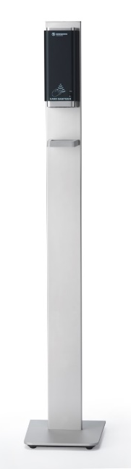
7 | Gaisa atsvaidzinātāja turētājs ar pilnu servisu un uzpildes materiāliem (105 gab.) | Turētājs: izmērs: 155x95x85 mm ± 5 mm (h x g x p)  Izgatavots no trieciena izturīgas plastmasas vai cita triecienizturīga materiāla. Antibakteriāls pārklājums.  Stiprināms pie sienas. Vismaz 5 dažādos krāsu toņos. Darbojas ar baterijām.  Smaržu kapsulas:  Izgatavotas uz eļļas bāzes, darbojas uz dabīgo gaisa plūsmu, bez izsmidzināšanas.  Jānodrošina datu drošības lapas produktam.  Aromāts- vismaz 6 dažādi aromāta veidi.  Serviss:  Nodrošināt produktu montāžu, nodrošināt regulāru turētāja apkopi un uzpildes materiālu nomaiņu, nodrošināt pilnu servisu šim produktam. | 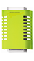
8 | Klozetpoda sēdvietas dezinfekcijas turētājs ar pilnu servisu un uzpildes materiāliem (74 gab.) | Turētājs: izmērs: 225x100x95 mm ± 5 mm (h x g x p);  Izgatavots no trieciena izturīgas plastmasas vai cita triecienizturīga materiāla. Antibakteriālas virsmas pārklājums. Vismaz 5 dažādos krāsu toņos. Stiprināms pie sienas.  Dezinfekcijas līdzeklis:  veids- putas  Tilpums ne mazāk kā 300 ml.  Jānodrošina produktam datu drošības lapas.  Serviss:  Nodrošināt produktu montāžu, nodrošināt regulāru turētāja apkopi un uzpildes materiālu nomaiņu, nodrošināt pilnu servisu šim produktam. | 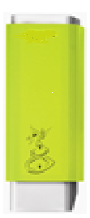
9 | Tualetes papīra turētājs (42 gab.) | Turētājs: izmērs: 172x268x169 mm ± 5 mm (h x p x g)  Izgatavots no trieciena izturīgas plastmasas vai cita triecienizturīga materiāla. Antibakteriālas virsmas pārklājums. Stiprināms pie sienas. Vismaz 5 dažādos krāsu toņos Turētājā iespējams izmantot divus ruļļus vienlaicīgi.  Papīrs: Papīra rullis vismaz 60m 3 kārtas baltā krāsā, bez kartona serdenes ar ECO Label sertifikātu.  Serviss:  Nodrošināt produktu montāžu, regulāru turētāja apkopi, regulāru piegādi uzpildes materiāliem. | 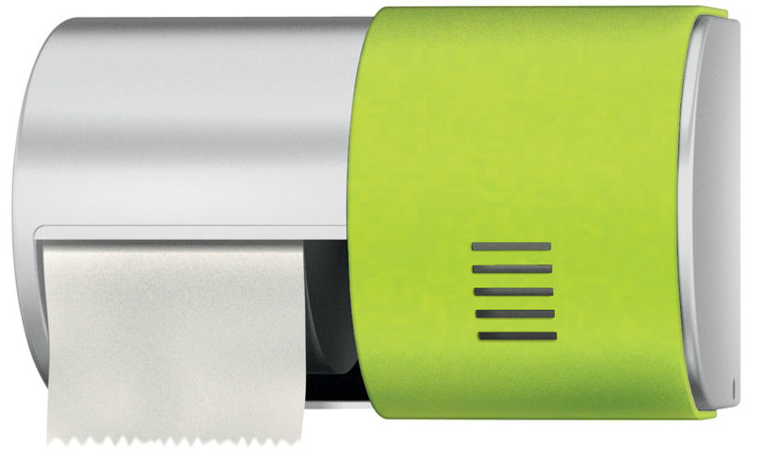
10 | Lielais tualetes papīra ruļļa turētājs (20 gab.) | Turētājs:  Antibakteriālais virsmas pārklājums  Baltā krāsu tonī. Stiprināms pie sienas.  Izgatavots no trieciena izturīgas plastmasas, vai cita triecienizturīga materiāla.  Papīrs:  Papīra rullis 2 slāņi, balts, vismaz 320m. Nodrošināt ECO papīra sertifikātu.  Serviss:  Nodrošināt produktu montāžu, regulāru turētāja apkopi, regulāru piegādi uzpildes materiāliem. | 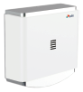
11 | Tualetes birstes turētājs ar maināmu birsti un kapsulu (62 gab.) | Turētājs: izmērs: 260x100x100 mm ± 5 mm (h x g x p)  Izgatavots no trieciena izturīgas plastmasas, vai cita triecienizturīga materiāla. Vismaz 5 krāsu toņos.  Antibakteriālas virsmas pārklājums.  Stiprināms pie sienas.  Tvertnei no augšpuses jābūt slēgtai.  Jaunas birstes un birstes tvertnes nomaiņa ne retāk kā 1x reizi pusgadā.  Serviss:  Nodrošināt produktu montāžu, nodrošināt regulāru birstes nomaiņu un tās tvertni pret jaunu, nodrošināt pilnu servisu šim produktam. | 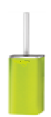
12 | Atkritumu tvertne (33 gab.) | Izmērs: 510x335x200 mm ± 50 mm (augstums x garums x platums).  Tvertne no augšpuses atvērta tipa.  Izgatavots no trieciena izturīgas plastmasas vai cita triecienizturīga materiāla, ar metāla rāmi, vismaz 5 krāsu toņos.  Antibakteriālas virsmas pārklājums.  Stiprināms pie sienas.  Serviss:  Nodrošināt produktu montāžu, regulāru turētāja apkopi, regulāru piegādi uzpildes materiāliem | 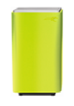
13 | Pisuāra ieliknis  (1 gab.) | izmērs: 178x178 mm ± 5 mm;  satur aromātu, kurš likvidē smakas;  izgatavots no kopolimēra ar silikona pamatni, kas novērš slīdēšanu, šļakstīšanos;  ievietojams pisuārā;  aromāti – vismaz 3 aromātu veidi;  aromāta noturība vismaz 4 nedēļas.  Serviss: nodrošināt preču uzstādīšanu, nodrošināt pilnu servisu precei, regulāri veicot maiņu. | 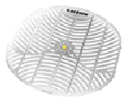
14 | Higiēnas atkritumu tvertne (10 gab.) | Turētājs: izmērs: 350x270x110 mm ± 5 mm (h x g x p)  Izgatavots no trieciena izturīgas plastmasas, vai cita triecienizturīga materiāla. Vismaz 5 krāsu toņos.  Antibakteriālas virsmas pārklājums.  Stiprināms pie sienas.  Tvertnei no augšpuses jābūt slēgtai.  Jaunu granu apmaiņa un atkritumu savākšana vienu reizi nedēļā  Serviss:  Nodrošināt produktu montāžu, nodrošināt pilnu servisu šim produktam. | 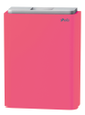

Aktualizēta 07.08.2026.

Parakstītāja vārds, uzvārds
Ieņemamais amats
Paraksts
Datums

